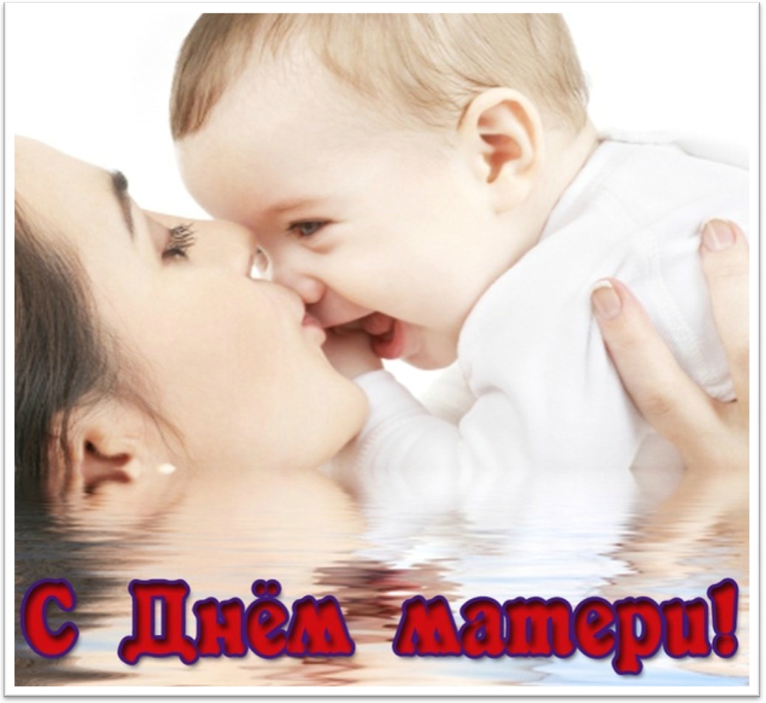
Классный час, посвящённый празднику «День матери».
8 класс
Классный руководитель: Демченко Ольга Дмитриевна

Цель: создание условий для формирования и развития личности подростка на основе высших гуманистических ценностей отношения человека к материнству.
Задачи:
- развитие творческого потенциала личности в процессе изучения образа матери;
- воспитание осознанного чувства уважения к матери, внимательности и заботливости отношений в семье.
Планируемый результат:
- формирование эстетического отношения к действительности, способствующей воспитанию уважения к старшим; формирование умения выражать свои чувства к близким, к матери; формирование лучших качеств добра, отзывчивости, терпимости; художественного вкуса, активизирующего творческое воображение, основанное на межпредметных связях музыки с литературным словом.
Оборудование: музыкальный центр, мультимедийный проектор, компьютер.

Ход мероприятия
(Звучит песня «Поговори со мною, мама» )

Классный руководитель: Добрый день, дорогие ребята, сегодня мы поговорим о молодом празднике – Дне матери. История этого праздника представлена на экране.
( На экране показывается презентация)

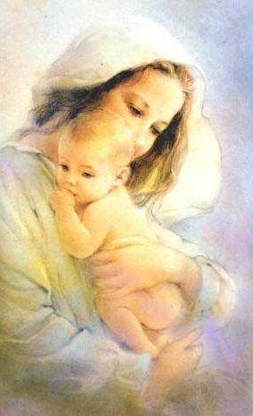

Мы приглашаем Вас также на урок литературы, где будем писать творческое сочинение на тему, как я люблю свою маму, в котором постараемся передать чувства, настроение и отношение к самому близкому человеку. При создании творческой работы мы будем использовать прозаические и поэтические тексты, произведения изобразительного искусства и музыки.
Цель нашей творческой совместной работы — поддержать традиции бережного отношения к женщине, закрепить семейные устои, особо отметить значение в нашей жизни главного человека — Матери.

1 ведущий (Демченко Максим):
Я верю, что женщина – чудо такое,
Какого на Млечном пути не сыскать,
И если «любимая» – слово святое,
То трижды священное – женщина-мать! (Л. Рогожников)

2 ведущий(Павлов Роман): Хранительницей семейного очага всегда была женщина-мать. Давайте задумаемся, достаточно ли мы внимательны и добры к своим мамам.
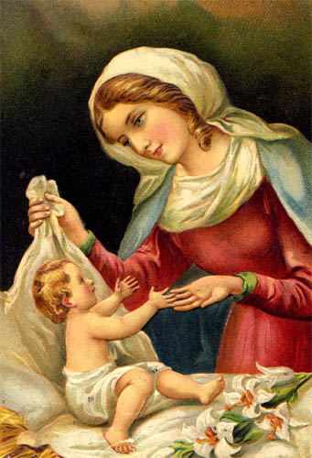
1 ведущий: «Мать» – одно из самых древних слов на Земле. Все люди почитают и любят матерей. Во все времена ей поклонялись художники, поэты, музыканты. Она была мечтой, улыбкой, радостью.

Шарова Виктория:

Воспеваю то, что вечно ново,
И хотя совсем не гимн пою,
Но в душе родившееся слово
Обретает музыку свою…
Слово это – звон и заклинанье,
В этом слове – сущего душа.
Это искра первого созданья.
Резвая улыбка малыша.
Слово это сроду не обманет,
В нём сокрыто жизни существо,
В нём – исток всего,
Ему конца нет.
Встаньте!..
Я произношу его:
Мама!

2 ведущий: Мама, мамочка! Сколько тепла таит это магическое слово, которое называет человека самого близкого, дорогого, единственного. Мама…Первое слово, главное слово в каждой судьбе».
1 ведущий: Кого первого видит и слышит малыш?
2 ведущий: Маму!
1 ведущий: Чей голос – ласковый и нежный – баюкает и напевает мелодичную колыбельную?
2 ведущий: Мамин!
2 ведущий: «Мама!» - 1 ведущий: вскрикнет вдруг, испугавшись чего-то, ребёнок.
2 ведущий: Мама учит своего ребёнка первым словам, от мамы дети впервые узнают, что такое добро и зло, правда и ложь. Это мама не спит ночами, когда ты болеешь. Вместе с мамой ты впервые побывал в цирке, покатался на аттракционах в парке и съел в кафе самое вкусное мороженое на свете.

Голицына Мария:
Первое слово ребенок сказал:
- Мама! –
Вырос. Солдатом ушёл на вокзал.
- Мама! –
Вот он в атаке на дымную землю упал.
- Мама! –
Встал. И пошёл. И губами горячими к жизни припал.
- Мама! –

Маматков Артём:

Прекрасно и нежно звучит слово “мама”,
Знакомое с детских, беспомощных лет.
Слова эти нежные “мамочка”, “мама”
Дороже мне всяких торжественных слов.
И кто, как ни мама, обиды все сносит,
Кто первой молитвы диктует слова,
Кто Бога о детях в слезах всегда просит,
Чья рано седеет всегда голова?
Кто нас согревает дыханием тёплым,
Кто с нами болеет, когда мы больны?
Кто нам помогает на жизненных тропах,
Когда мы печальны, разбиты, грустны?

Ведь только прекрасные мамины руки
Нас могут теплом материнским согреть,
Они облегчают нам скорби и муки,
Они дают силы нам дальше лететь.
В сердцах материнских горячих, прекрасных
Огонь полыхает небесный, святой.
А мы обижаем их часто напрасно
И даже прощенья не просим порой.
О да, мы к ним часто бываем жестоки,
К бесценным и нежным своим матерям.
Они нам прощают грехи и пороки,
Они же ведут нас к Сионским вратам.

1 ведущий: Мама...Первое слово, которое неуверенно и старательно складывает по слогам первоклассник. И, почувствовав свою удачу, смеётся, счастливый.
2 ведущий: Мама привела меня первый раз в школу, крепко держа за руку. Она очень переживала, как сложится моя школьная жизнь. Мама была рядом, когда я выводила первые в своей жизни буквы и слова. Она была вместе со мной, когда была правильно решена первая задача, прочитана первая книга, написано первое в жизни сочинение.
1 ведущий: Мама даёт тебе первые жизненные уроки: о том, как важен настоящий друг и что его нельзя бросать в беде. От мамы ты получаешь первые уроки доброты.

Тагиева Айтач:

У матерей святая должность в мире –
Молиться за дарованных детей.
И день, и ночь в невидимом эфире
Звучат молитвы наших матерей.

Одна умолкнет, вторит ей другая.
Ночь сменит день, и вновь наступит ночь.
Но матерей молитвы не смолкают
За дорогого сына или дочь.
Господь молитвам матерей внимает,

Он любит их сильней, чем любим мы.
Мать никогда молиться не устанет
О детях, что ещё не спасены.
Всему есть время, но пока мы живы,
Должны молиться, к Богу вопиять.
В молитве скрыта неземная сила,
Когда их со слезами шепчет мать.
Как тихо. Во дворе умолкли птицы,
Давно уже отправились все спать.
Перед окном склонилась помолиться
Моя родная любящая мать.

Песня «Мама» (исполняют все)

1 ведущий: Мы растём не по дням… мы взрослеем стремительно, шумно и безоглядно! Мы не знаем, откуда берутся чистые джинсы и вкусные блинчики, мы случайно находим бутерброд в рюкзаке и просыпаемся не по будильнику, а от контрольного звонка: «сынок, подымайся… пора…»

2 ведущий: На маминой книжной полке стоят книги её юности… «Молодая гвардия»… я открываю случайную страницу… Письмо матери…
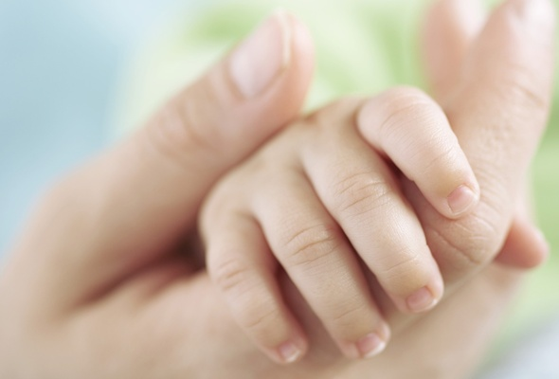

Читает Шарова Виктория:

Мама, мама! Я помню руки с того момента, как я стал осознавать себя на свете.
Я вижу твои пальцы на букваре, и я повторяю за тобой:.
Нет ничего на свете, что бы сумели руки твои!
Но больше всего, на веки вечные, запомнил я, как нежно гладили они, руки твои, чуть шершавые и такие теплые и прохладные, как они гладили мои волосы. И когда бы я ни открыл глаза, ты была всегда возле меня, и ночник горел в комнате, а ты глядела на меня из тьмы, сама тихая и светлая, будто в ризах. Я целую чистые, святые руки твои!
Ты проводила на войну сыновей – если не ты, так другая, такая же, как ты, - иных ты уже не дождешься вовеки…
Оглянись же и ты, юноша, мой друг, оглянись, как я, и скажи, кого ты обижал в жизни больше, чем мать свою – не от меня ли, не от тебя ли, не от него ли, не от наших ли неудач, ошибок и не от нашего ли горя седеют наши матери?
Мама, мама! Прости меня, потому что ты одна, только ты одна на свете можешь прощать, положи на голову руки, как в детстве, и прости…» (Письмо Олега Кошевого А.Фадеев)

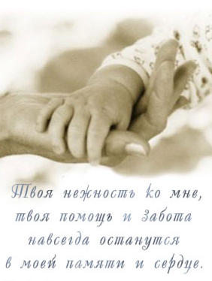
1 ведущий: Руки матери…Вы задумывались когда-нибудь – как много делают для вас мамины руки? Как натружены они, как беспокойны - добрые, нежные, сильные и заботливые мамины руки. Они – самое первое, что мы почувствовали в жизни, когда пришли в этот новый, незнакомый и удивительный мир. Они прижали нас к груди, защитив от невзгод и тревог.

2 ведущий: Самое дорогое сокровище, самая большая ценность в нашей жизни – руки нашей мамы! Взявшие на себя всю боль и холод, все раны и удары жизни, все тяжести и непогоды, всё то, что ограждает нас от невзгод и позволяет быть счастливыми.

Николай Рыленков
«Я помню руки матери моей…»(читает Демченко Максим)

Я помню руки матери моей,
Что утирали слёзы мне когда-то,
В пригоршнях приносила мне с полей
Всё, чем весна в родном краю богата.

Я помню руки матери моей,
Суровой ласки редкие мгновенья.
Я становился лучше и сильней
От каждого её прикосновенья.
Я помню руки матери моей,
И я хочу, чтоб повторяли дети:
«Натруженные руки матерей,
Святее вас нет ничего на свете!

1 ведущий: «За Родину-мать!» - шёпотом произнесёт солдат, наткнувшийся на встречный осколок и слабеющей рукой пославший последнюю пулю врагу.

2 ведущий: «Все самые дорогие святыни названы и озарены именем матери, потому что с именем этим связано и само понятие жизни».

Маматков Артём:

Всё то, что в жизни происходит с нами,
Мы как-то странно делим пополам:
Если радость – празднуем с друзьями,
А с бедой приходим к матерям…
Заняты работой и делами
День за днем в потоке суеты
Мы не часто думаем о маме,
Слишком редко дарим ей цветы…
И свои болезни носим к маме,
И обиды к ней идём делить,
И морщинки ей рисуем сами,

Позабыв прощенья попросить…

Мы так редко маму обнимаем,
Разучились маму целовать,
Позвонить порою забываем,
Некогда письмишко написать…
Ну а мама все равно нас любит,
Чтобы не случилось – не предаст,
Всё простит, обиды все забудет,
Руку, душу, сердце – все отдаст!
И когда от мамы уезжаешь,
Отогревшись у её любви,
Ты шепни: “Прости за всё, родная,
И, прошу, подольше поживи!”.

1 ведущий: Все мамы разные – молодые, красивые, седые и уставшие, добрые и строгие. Но до самой старости они остаются для нас всё теми же мамами. Ведь и взрослому человеку, так же, как и ребёнку, нужен мамин совет.

2 ведущий: Только мама, не взирая ни на что, поддержит в любых хороших начинаниях, а иногда и выручит в трудную минуту. Мама простит тебе любую ошибку и неудачу, грубое слово и непонимание. Только вздохнёт тихонько, смахнёт украдкой слезу с грустных глаз и…простит тебя.

Сергей Есенин «Письмо матери» (читает Павлов Роман)
Ты жива еще, моя старушка?
Жив и я. Привет тебе, привет!
Пусть струится над твоей избушкой
Тот вечерний несказанный свет.

Пишут мне, что ты, тая тревогу,
Загрустила шибко обо мне,
Что ты часто xодишь на дорогу
В старомодном ветxом шушуне.

И тебе в вечернем синем мраке
Часто видится одно и то ж:
Будто кто-то мне в кабацкой драке
Саданул под сердце финский нож.

Ничего, родная! Успокойся.
Это только тягостная бредь.
Не такой уж горький я пропойца,
Чтоб, тебя не видя, умереть.

Я по-прежнему такой же нежный
И мечтаю только лишь о том,
Чтоб скорее от тоски мятежной
Воротиться в низенький наш дом.

Я вернусь, когда раскинет ветви
По-весеннему наш белый сад.
Только ты меня уж на рассвете
Не буди, как восемь лет назад.

Не буди того, что отмечалось,
Не волнуй того, что не сбылось,-
Слишком раннюю утрату и усталость
Испытать мне в жизни привелось.

И молиться не учи меня. Не надо!
К старому возврата больше нет.
Ты одна мне помощь и отрада,
Ты одна мне несказанный свет.

Так забудь же про свою тревогу,
Не грусти так шибко обо мне.
Не xоди так часто на дорогу
В старомодном ветxом шушуне.

1 ведущий: К сожалению, мы так редко задумываемся о том, сколько времени и сил, сколько труда и здоровья, сколько ласки и заботы тратит на нас мама. Вырастаем и, уехав из родного дома, забываем позвонить, написать пару строчек, подписать открытку к празднику. А мама ждёт! И находит любые оправдания нашей чёрствости, нашей занятости, нашему невниманию.

2 ведущий: И многие понимают, что забыли сказать много хороших слов своим мамам слишком поздно. Чтобы этого не произошло, нужно дарить тепло матерям каждый день и час, ведь благодарные дети – лучший подарок для них.

В.Гин «Не обижайте матерей»(читает Тагиева Айтач)

Не обижайте матерей,
На матерей не обижайтесь.
Перед разлукой у дверей
Нежнее с ними попрощайтесь.
И уходить за поворот
Вы не спешите, не спешите,
И ей, стоящей у ворот,
Как можно дольше помашите.

Вздыхают матери в тиши,
В тиши ночей, в тиши тревожной.

Для них мы вечно малыши,
И с этим спорить невозможно.

Так будьте чуточку добрей,
Опекой их не раздражайтесь,
Не обижайте матерей.
На матерей не обижайтесь.
Они страдают от разлук,
И нам в дороге беспредельной
Без материнских добрых рук –
Как малышам без колыбельной.
Пишите письма им скорей
И слов высоких не стесняйтесь,
Не обижайте матерей,
На матерей не обижайтесь.

1 ведущий: Сколько бы мы ни говорили о маме – этого будет мало. Каждая мама бескорыстно сделает всё для своего ребёнка. Она будет переживать за твою судьбу независимо от того, сколько тебе лет. Она отругает своего повзрослевшего ребёнка, а потом порадуется за него и обязательно отметит все хорошие перемены, которые произошли с её всегда маленьким родным человечком.

2 ведущий: Мама отдаст всё за то, чтобы ты стал настоящим человеком.
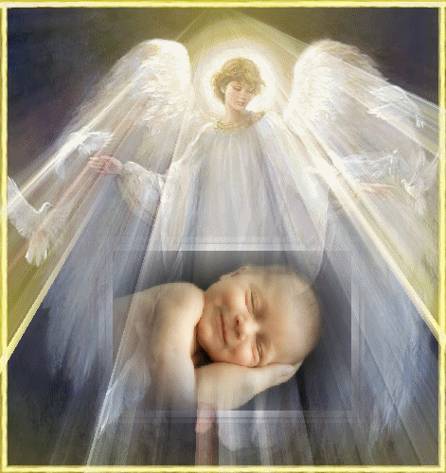
1 ведущий: Мама… Закрой глаза, прислушайся. И ты услышишь мамин голос. Он живет в тебе, такой знакомый, родной. Его не спутаешь ни с одним другим! Даже когда станешь взрослым, всегда будешь помнить ее нежный голос, ласковые руки, кроткие глаза.
2 ведущий: Мама подарила нам жизнь, научила говорить и зажгла в сердце вечный свет песни. Поэтому с этим образом связано все самое дорогое для нашей души.
1 ведущий: Хорошо, когда мама рядом, но время идёт, дети вырастают, мамы стареют… Но для всех нас наши мамы самые красивые, любимые и лучшие.
2 ведущий: Безмерна наша ответственность перед матерями. Так давайте же будем внимательнее и добрее, с любовью и лаской относится к своим мамам, и пронесём через всю жизнь свет материнской любви.
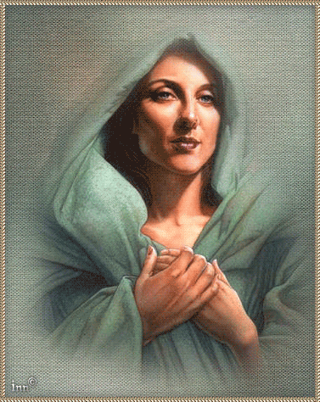
Классный руководитель: Мы ставим точку в конце творческого сочинения, которое мы сегодня написали устно. Надеемся, что Вы поняли главное: праздник День матери – праздник Вечности. В этот День хочется произнести слова признательности всем Матерям. Ведь они рождают в маленьком человеке добро, нежность, любовь, ласку.
Не забудьте поздравить своих мам с праздником, с Днем матери, в это воскресенье ноября.
А на уроке литературы мы напишем о чувствах к своей маме в сочинении.

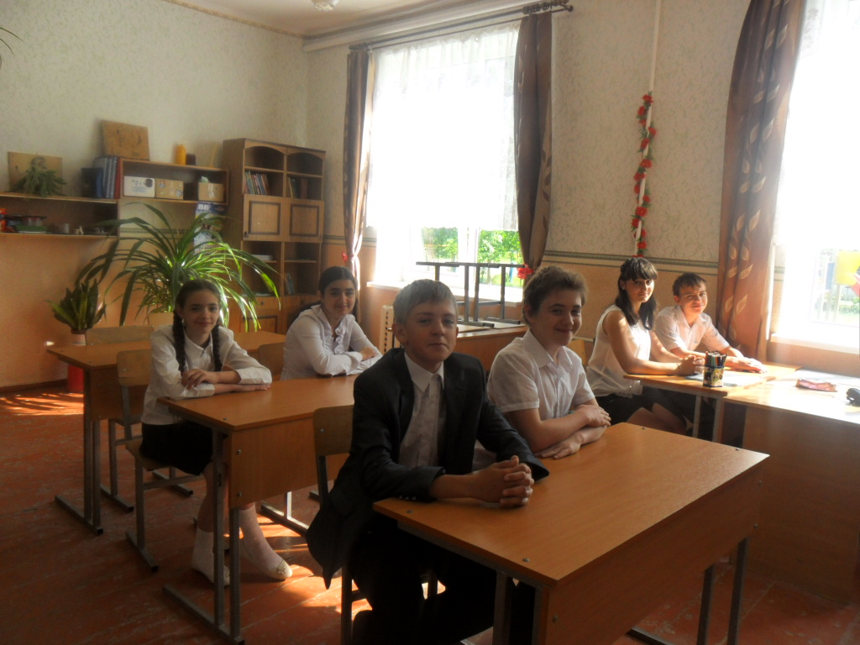

Желаю всем успеха!

